ЭКСПЕРТНЫЕ СИСТЕМЫ С НЕОПРЕДЕЛЕННЫМИ ЗНАНИЯМИ

Неопределенности в ЭС и проблемы порождаемые ими.
В жизни часто приходится оценивать гипотезы для которых имеется неполная или недостаточная информация. Иногда трудно сделать точные оценки, но, не смотря на неопределенность мы принимаем разумные решения . Чтобы ЭС были полезными, они тоже должны уметь это делать. Классическим примером этой задачи является медицинская диагностика. Всегда существуют некоторые сомнения в четкости проявления симптомов того или иного заболевания. Сомнения в наличии у пациента конкретного заболевания сохраняются даже в том случае, когда все его симптомы отчетливо выражены.
Как же проявляется и учитывается неопределенность в экспертных системах? Рассмотрим простейшую ситуацию. Пусть используется правило
если (А), то (В)
и предположим никакие другие правила и посылки не имеют отношения к рассматриваемой ситуаций. Где же возникает неопределенность? В ЭС она может быть двух типов:
- неопределенность в истинности самой посылки (например, если степень уверенности в том, что А истинно составляет 90%, то какие значения примет В)
- неопределенность самого правила (например, мы можем сказать, что в большинстве случаев, но всегда, если есть А, то есть также и В)
Еще более сложная ситуация возникает в случае, если правило имеет вид:
если (А и В), то С
где мы можем с некоторой степенью быть уверены как в истинности каждой из посылок (А, В) , а тем более их совместного проявления, так и в истинности самого вывода. Существуют четыре важные проблемы, которые возникают при проектировании и создании ЭС с неопределенными знаниями:
- Как количественно выразить степень определенности при установлении истинности (или ложности) некоторой части данных ?
- Как выразить степень поддержки заключения конкретной посылкой?
- Как использовать совместно две (или более) посылки, независимо влияющие на заключение ?
- Как быть в ситуации, когда нужно обсудить цепочку вывода для подтверждения заключения в условиях неопределенности ?
Прежде всего рассмотрим возможности использования теории вероятности при вводе в условиях неопределенности.

Теория субъективных вероятностей.
Основное понятие вероятности настолько естественно, что оно играет значительную роль в повседневной жизни. Разговоры, касающиеся вероятности дождя или хорошего урожая в огороде часто встречаются в нашей жизни. Понятие вероятности было разработано несколько столетий назад. Но уже тысячи лет человек использует такие слова, как “может быть”, “шанс”, “удача” или иные их эквиваленты в разговорном языке.
Однако математическая теория вероятностей была сформулирована относительно недавно (около 1660 года). Вероятность события классически определяется как отношение случаев в которых данное событие происходит к общему числу наблюдений.
Однако возможны и другие определения. В настоящее время существует несколько интерпретаций теории вероятностей. Рассмотрим три наиболее доминирующих взгляда.
Объективистский взгляд. Заключается в том, что рассматривает вероятность отношения исходов ко всем наблюдениям в течении длительного времени. Другими словами этот подход основан на законе больших чисел, гарантирующим то, что при наличии достаточно большого количества наблюдений частота исходов, интересующего события будет стремиться к объективной вероятности.
Персонофицированный, субъективисткий или основанный на суждениях взгляд. Заключается в том, что вероятностная мера рассматривается как степень доверия того, как отдельная личность судит об истинности некоторого высказывания. Этот взгляд постулирует, что данная личность имеет в некотором смысле отношение к этому событию. Но это не отрицает возможности того, что две приемлемые личности могут иметь различные степени доверия для одного и того же суждения. Термин “байесовкий” часто используется как синоним субъективной вероятности.
Необходимый или логический. Характеризуется тем, что вероятностная мера расширяется на множество утверждений, имеющих логическую связь такую, что истинность одного из них может выводиться из другого. Другими словами вероятность измеряет степень доказуемости логически выверенного заключения. Такой взгляд можно рассматривать как расширение обычной логики.
Эти вероятностные интерпретации используют и различные схемы вывода. Однако существует всего две школы вероятностных расчетов: школа Паскаля (или общепринятая), школа Бэкона (или индуктивная). Расчеты по Паскалю используют байесовские правила для проверки и обработки мер доверия. Вычисления по Бэкону используют правила логики для доказательства или опровержения гипотез. Таким образом, общепринятые вероятности (по Паскалю) не могут быть получены из индуктивных вероятностей (по Бэкону) и, наоборот. Объективистский и субъективный взгляды используют расчеты по Паскалю. Те, кто поддерживают логические выводы, используют расчеты по Бэкону.
Существуют ЭС, построенные на обоих из этих направлений. Однако в ЭС базы знаний накапливают человеческие знания, поэтому для представления знаний экспертов с учетом вероятностей наиболее подходящими являются интерпретация на основе субъективных доверий. В результате чего и большинство современных ЭС, использующих теорию вероятностей, являются “байесовскими”.

Байесовское оценивание.
Перед тем, как ввести теорему Байеса рассмотрим некоторые фундаментальные понятия теории вероятностей. Пусть А некоторое событие реального мира. Совокупность всех элементарных событий называется выборочным пространством или пространство событий (Ω). Вероятность события А, обозначается р(А) и каждая вероятностная функция р должна удовлетворять трем аксиомам:
1. Вероятность любого события А является неотрицательной, т.е.
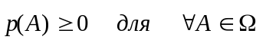
- Вероятность всех событий выборочного пространства равна 1, т.е.
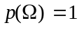.
3. Если k событий А₁, А₂, … , А_{k} являются взаимно независимыми (т.е. не могут подойти одновременно), то вероятность, по крайней мере, одного из этих событий равна сумме отдельных вероятностей, или
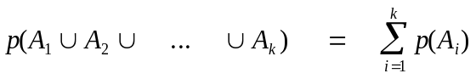
Аксиомы 1 и 2 можно объединить, что дает
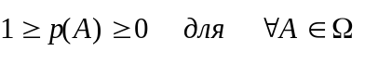.
Это утверждение показывает, что вероятность любого события находится между 0 и 1. По определению, когда р(А) = 0, то событие А никогда не произойдет. В том случае и когда р(А) = 1 , то событие А должно произойти обязательно.
Дополнение к А, обозначаемое (¬A), содержит совокупность всех событий в Ω за исключением А. Т.к. А и ¬A являются взаимонезависимыми (т.е. А ∪ ¬A= Ω), то из аксиомы 3 следует
р(А) + р(¬A) = р(А ∪ ¬A) = р(Ω ) = 1 .
Переписывая это равенство в виде р(¬A) = 1 – р(А), мы получает путь для получения р(¬A) из р(А).
Предположим теперь, что В ∈ Ω некоторое другое событие. Тогда вероятность того, что произойдет А при условии, что произошло В записывается в виде р(А | B) и называется условной вероятностью события А при заданном событии В.
Вероятность того, что оба события А и В произойдут р(А∩В) называется совместной вероятностью событий А и В. Условная вероятность р(А|B) равна отношению совместной вероятности р(А∩В) к вероятности события В, при условии, что она не равна 0, т. е.
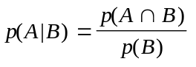
Аналогично условная вероятность события В при условии А, обозначаемая р(В | А) равна:
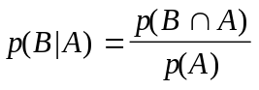
и таким образом
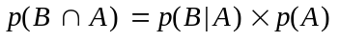 .
Так, как совместная вероятность коммутативна (т.е. от перестановки мест сумма не меняется), то
.
Подставляя это равенство в ранее полученное выражение для условной вероятности р(А| В ) получим правило Байеса
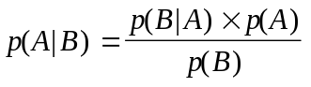 .
В ряде случае наше знание того, что произошло событие В, не влияет на вероятность события А (или наоборот А на В). Другими словами, вероятность события А не зависит от того, что произошло или нет событие В, так что
р(А | В) = р(А) и р(В | А) = р(В) .
В этом случае говорят, что события А и В являются независимыми.

Теорема Байеса как основа управления неопределенностью.
Приведенные выше соотношения предполагают определенную связь между теорией вероятностей и теорией множеств. Если А и В являются непересекающимися множествами, то объединение множеств соответствует сумме вероятностей, а пересечение – произведению вероятностей, т. е.
р(А ∪ В) = р(А) + р(В) и р(А ∩ В) = р(А) * р(В)
Без предположения независимости эта связь является неточной и формулы должны содержать дополнительные члены включения и исключения (так например, р(А∪В)=р(А)+р(В)–р(А∩В) ). Продолжая теоретико – множественное обозначение В можно записать как
В = ( В ∩ А) ∪ ( В ∩ ¬A)
Так как это объединение явно непересекающееся, то
р(В)=р((В∩А)∪(В∩¬A))=р(В∩А)+ р(В∩¬A) = р(В|А) р(А) + р(В|¬A)р(В)

Возвращаясь к обозначению событий, а не множеств, последнее равенство может быть подставлено в правило Байеса
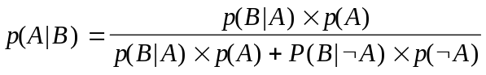 .
Это равенство является основой для использования теории вероятности в управлении неопределенностью. Оно обеспечивает путь для получения условной вероятности события В при условии А. Это соотношение позволяет ЭС управлять неопределенностью и “делать вывод вперед и назад”.

